**TUGAS AKHIR PEMROGRAMAN VISUAL**

**MEMBUAT GAME SEDERHANA**

**LADY BUG GAME**



**ANGGOTA KELOMPOK :**

**1. SYARIFATUL DAIMAHTUL FATIYYAH (L200190077)**

**2. MUHAMMAD NUR TAUFIQ (L200190085)**

**3. NABILA ANDINA KHALIMAH PRASASTI (L200190103)**

**INFORMATIKA**

**FAKULTAS KOMUNIKASI DAN INFORMATIKA**

**UNIVERSITAS MUHAMMADIYAH SURAKARTA**

**2020**

**PROGRESS 1**

**(LAPORAN SKENARIO + TEMPLATE AWAL GAME)**

**ANGGOTA KELOMPOK :**

* **SYARIFATUL DAIMAHTUL FATIYYAH (L200190077)**
* **MUHAMMAD NUR TAUFIQ (L200190085)**
* **NABILA ANDINA KHALIMAH PRASASTI (L200190103)**

**Hasil Screenshot Template Game Sederhana**

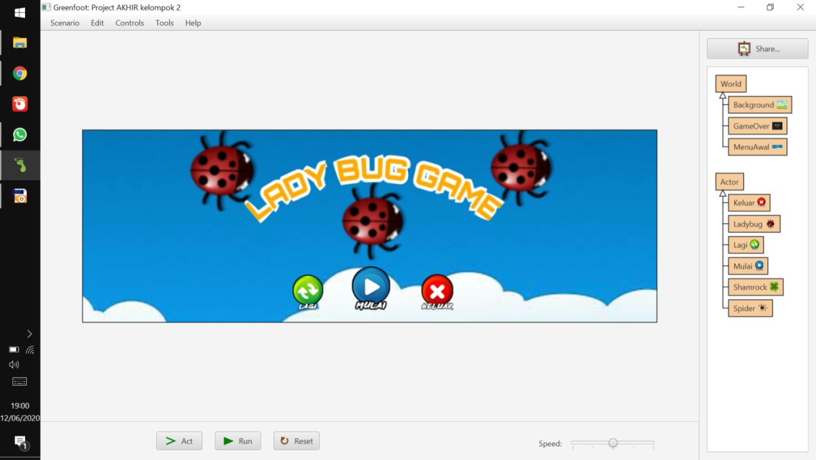

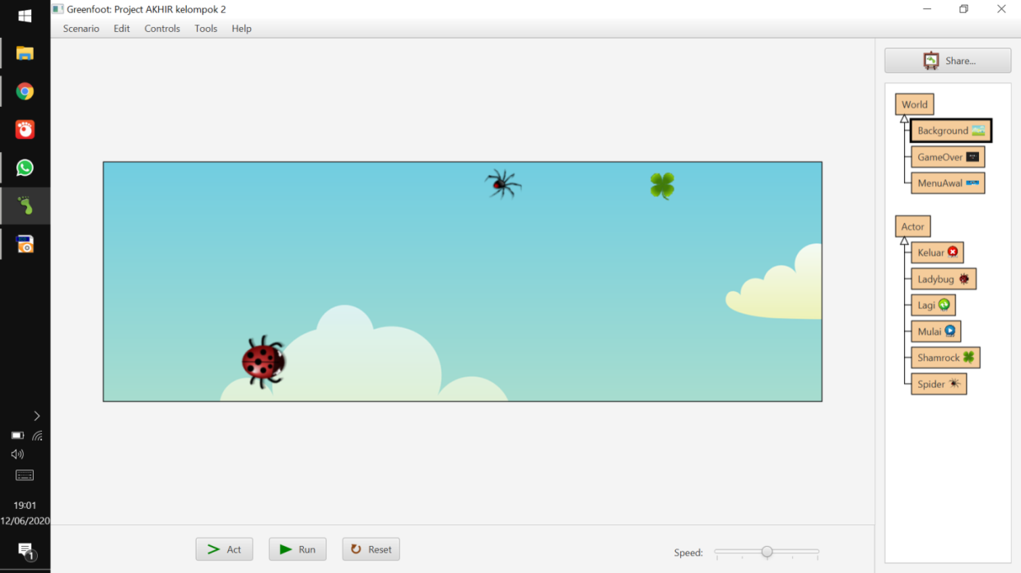

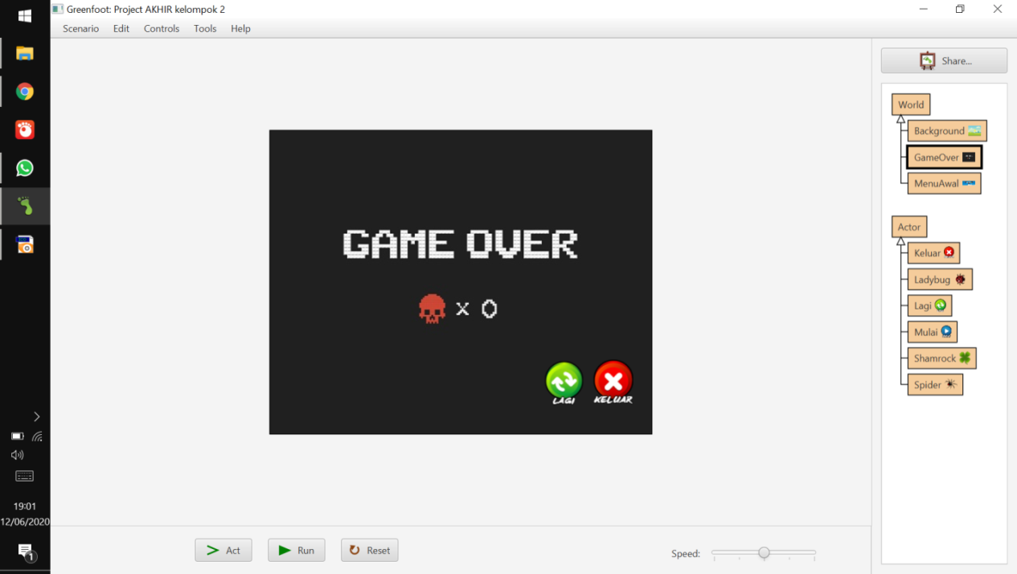

**Skenario :**

1. Alur game ini sudah menyangkut tema yang telah ditentukan yaitu “Game Sederhana”.

2. Project ini menampilkan bahwa game ini adalah game survival, yang terdiri dari 2 bagian yaitu World dan Actor.

3. Untuk World kami menggunakan New Subclass -> klik Setting -> Import from Library, jadi mengambil latar dari gambar yang ada di dokumen.

4. Dibagian World kami ubah nama class dari MyWorld menjadi Background, GameOver, dan MenuAwal, yang dikarenakan kami mengambil latar gambar berasal dari gambar di dokumen.

5. Dibagian Background kami tidak hanya menuliskan penambahan object dari actor (Save the World), tetapi kami juga menuliskan coding untuk keterangan set lokasi dan hitungan lives untuk menampilkan cara kerja lives pada saat menjalankan project (Ctrl+R). Yang nantinya lives akan tampil dan menjalankan hitungan mundur dari hitungan 3.

6. Dibagian GameOver digunakan untuk penampilan layar ketika lives sudah bernilai 0 atau saat pemanggilan fungsi keadaan lives bernilai 0.

7. Lalu kami menggunakan actor ladybug untuk pemakan daunnya (shamrock), yang nantinya saat project dijalankan akan menggambarkan bahwa game ini adalah game survival.

8. Untuk actor spider, itu digunakan sebagai actor yang nantinya akan memanggil fungsi keadaan lives bernilai 0 atau GameOver.